Seri Haberleşme
Giriş:
Bir program panele güncellendikten sonra mBot ile seri olarak haberleşmek mümkündür. Seri iletişim USB, 2.4GHz veya Bluetooth ile yapılabilir. Seri olarak iletişim kurmak için, Uzantılar menüsünden “İletişim” uzantısını seçmeniz gerekir:
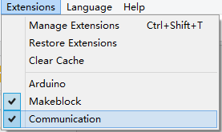

Bu seçildikten sonra “Robotlar” komut dosyalarına gidebilir, aşağıya doğru ilerleyebilir ve iletişim bloklarını bulabilirsiniz. “Uzantıyı Göster” i tıklamanız gerekebilir:


İletişim blokları şöyle görünür:
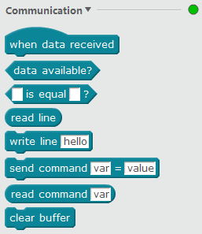

Robot ve bilgisayarınız arasındaki iletişim, mBlock programlama ortamının sağ tarafındaki pencerede gerçekleşir:
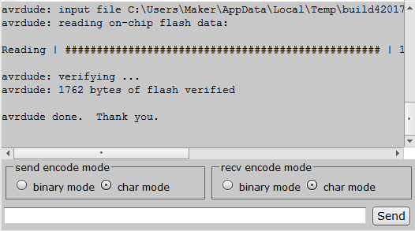

Programlama:
Bu haberleşme sayesinde sensörlerin mevcut değeri gösterilebilir. Mevcut değeri görüntülemek için “Write line” satırını kullanın:


“Merhaba” girişini ultrasonik sensör değeriyle değiştirin ve sonsuza dek bir döngüye koyun:

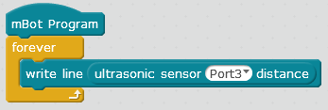

Bu kod çalıştırıldığında, aşağıdaki çıktı alınacaktır:
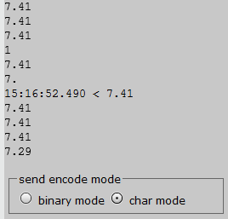

Robotunuz ayrıca giriş hattından okunarak kontrol edilebilir. İlk önce bu verilerin mevcut olduğunu kontrol edin:

Eğer öyleyse, şu satırı okuyun:
Ve bununla karşılaştırın:

Son olarak, robotunuzun isteklerinize göre hareket etmesini sağlayın. Bu programda, “r” girişi LED'leri kırmızıya çevirir ve “o” onları kapatır:
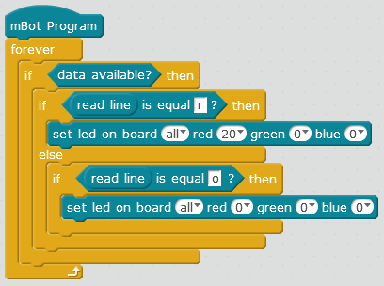

Ardından, giriş alanında ışıkları kırmızı, kapalı ve tekrar kırmızıya çevirin:
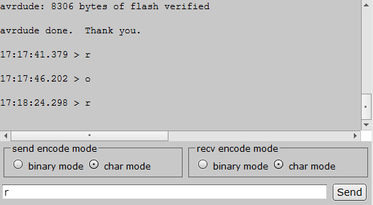
Challenge:
- Seri haberleşmeli motorları kontrol eden bir program yazınız.

